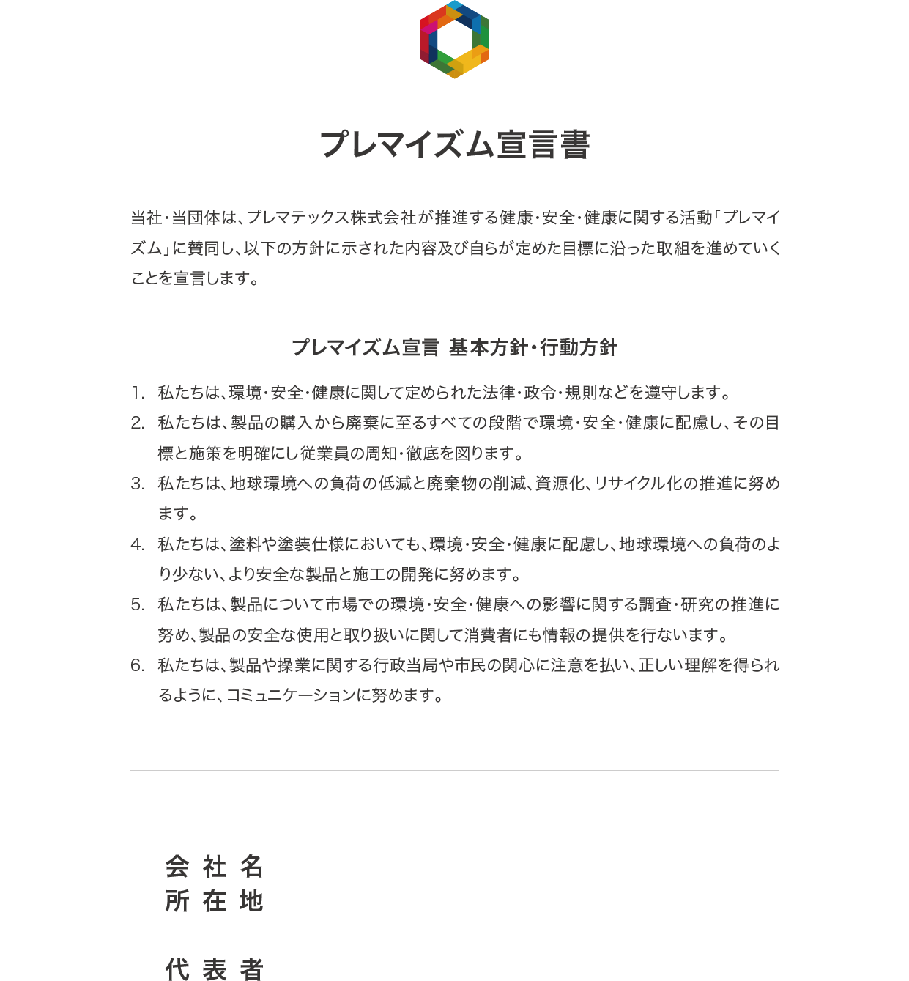

2024年　月　日

株式会社〇〇

〇〇県〇〇市〇〇町1-2-3

〇〇 〇〇

